Ngày soạn: 6/19/2025
KẾ HOẠCH DẠY HỌC THEO CHỦ ĐỀ Chủ đề 2
HỌA SĨ HÀ TĨNH VỚI MĨ THUẬT VIỆT NAM HIỆN ĐẠI

I. MỤC TIÊU
1. Kiến thức
Sau bài học này, HS sẽ:
- Hiểu được sơ lược về một họa sĩ người Hà Tĩnh
- Phân tích và so sánh về sự khác nhau giữa các họa sĩ
- Sưu tập được hình ảnh một số tranh của họa sĩ Hà Tĩnh em yêu thích
- Nêu được tên một số tác giả ,tác phẩm tiêu biểu của họa sĩ nổi tiếng người Hà Tĩnh.
2. Năng lực
- Mô phỏng được một số tác phẩm của họa sĩ nổi tiếng người Hà Tĩnh
- Sưu tầm hình ảnh một số tranh của họa sĩ Hà Tĩnh em yêu thích
- Phẩm chất
- Giới thiệu và chia sẻ được về một số tác phẩm của Họa sĩ người Hà Tĩnh trong bối cảnh mĩ thuật Việt Nam.
- Biết được đặc điểm tạo hình của một số tác phẩm từ đó có thể lựa chọn thể hiện trong thực hành, sáng tạo.
II. THIẾT BỊ DẠY HỌC
1. Đối với giáo viên
- Giáo án, SGDĐP 8
- Hình ảnh, clip giới thiệu một số họa sĩ người Hà Tĩnh
- Hình ảnh tác phẩm mĩ thuật của một số họa sĩ người Hà Tĩnh
- Sản phẩm mĩ thuật để minh hoạ, phân tích cách thể hiện cho học sinh quan sát trực tiếp.
- Một số SPMT theo phong cách của một số trường họa sĩ Hà Tĩnh .Máy tính, máy chiếu (nếu có).
2. Đối với học sinh
- SGK GDĐP 8.
- Tranh ảnh, tư liệu sưu tầm có liên quan đến nội dung bài học và dụng cụ học tập theo yêu cầu của GV.
III. CÁC HOẠT ĐỘNG DẠY HỌC
1. HOẠT ĐỘNG KHỞI ĐỘNG
a. Mục tiêu: Gợi mở, kích thích HS mong muốn tìm hiểu về các nội dung mới, lí thú của bài học.
b. Nội dung: GV trình bày vấn đề; HS đọc thông tin và trả lời câu hỏi.
c. Sản phẩm học tập: Cảm nhận đầu tiên của HS về họa sĩ người Hà Tĩnh
d. Tổ chức thực hiện:
Bước 1: GV chuyển giao nhiệm vụ học tập
- GV yêu cầu HS quan sát tranh dưới đây và trả lời câu hỏi:

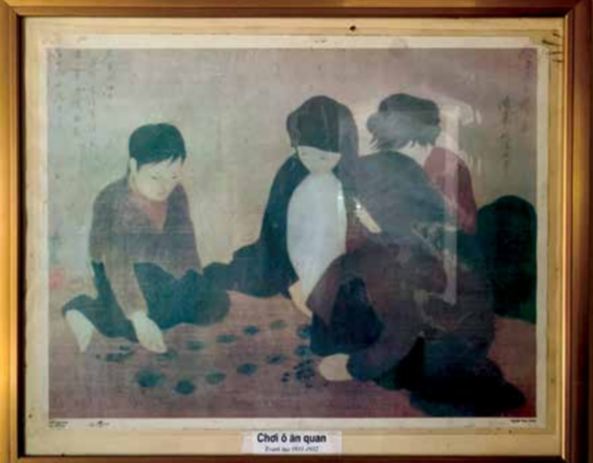

1.1. Quan sát hình 1, hãy cho biết những thông tin về bức tranh và hoạ sĩ sáng tác.
- Hình 1. Tác phẩm “Chơi ô ăn quan” của hoạ sĩ Nguyễn Phan Chánh
1.2. Kể tên một số hoạ sĩ người Hà Tĩnh mà em biết.
1. 3. Hãy cho biết các hoạ sĩ người Hà Tĩnh đã sáng tác trên những chất liệu nào.
+ Em hãy nêu cảm nhận về đặc điểm tạo hình trong bức tranh trên?
Bước 2: HS thực hiện nhiệm vụ học tập
- HS quan sát hình ảnh và trả lời câu hỏi.
- GV hướng dẫn, hỗ trợ HS (nếu cần thiết).
Bước 3: Báo cáo kết quả hoạt động và thảo luận
- GV mời đại diện HS trả lời câu hỏi:
+ Bức tranh gợi ra khung cảnh một một trò chơi dân gian của họa sĩ Nguyễn Phan Chánh làm người xem ngỡ ngàng khi vẽ những em bé chơi trò chơi không nghịch ngợm chăm chú mà điềm tĩnh,ngây thơ và tư lự....
+ Đặc điểm tạo hình: Sự kết hợp hài hòa giữa màu sắc: đen.và nâu trên nền lụa trắng ngà. Tạo ra một cảm giác bình yên, thơ mộng và bình yên của khung cảnh.
- GV mời HS khác lắng nghe, nhận xét, bổ sung.
Bước 4: Đánh giá kết quả, thực hiện nhiệm vụ học tập
- GV đánh giá, nhận xét, chuẩn kiến thức.
2. HOẠT ĐỘNG HÌNH THÀNH KIẾN THỨC
HOẠT ĐỘNG 1: QUAN SÁT
a. Mục tiêu: Thông qua hoạt động, HS:
- Biết đến một số họa sĩ người Hà Tĩnh
- Thông qua phân tích một số tác giả, tác phẩm, HS biết được đặc điểm tạo hình của một số tác phẩm của họa sĩ người Hà Tĩnh sáng tác
b. Nội dung:
- HS tìm hiểu về một số họa sĩ người Hà Tĩnh qua phân tích tác phẩm mĩ thuật tiêu biểu và dấu hiệu nhận biết.
- HS nhận biết được sự thể hiện của các yếu tố tạo hình trong tác phẩm.
c. Sản phẩm: Có kiến thức cơ bản, đơn giản về đặc điểm tạo hình của một số họa sĩ người Hà Tĩnh
d.Tổ chức thực hiện:
Bước 1: GV chuyển giao nhiệm vụ học tập
- GV chia HS cả lớp thành 4 nhóm:
+ Nhóm 1: Tìm hiểu một số họa sĩ người Hà Tĩnh.
+ Nhóm 2: Tìm hiểu một số tác phẩm của họa sĩ người Hà Tĩnh sáng tác.
+ Nhóm 3: Tìm hiểu nội dung của các bức tranh.
+ Nhóm 4:Tìm hiểu chất liệu sáng tác.
+ Các yếu tố tạo hình nét, màu sắc, bố cục,… được thể hiện như thế nào trong tác phẩm ?
+ Các tác phẩm trong cùng một họa sĩ sáng tác có sự khác nhau như thế nào?
+ Hãy tìm hiểu tác giả, tác phẩm tiêu biểu ở mỗi họa sĩ người Hà Tĩnh mà em yêu thích
Bước 2: HS tiếp nhận, thực hiện nhiệm vụ học tập
- HS các nhóm phân công nhiệm vụ cụ thể cho các thành viên.
- GV quan sát việc tham gia hoạt động thảo luận của của các nhóm, hướng dẫn, hỗ trợ (nếu cần thiết).
Bước 3: Báo cáo kết quả hoạt động, thảo luận
- GV mời đại diện 4 nhóm trình bày kết quả thảo luận.
- GV yêu cầu các nhóm khác lắng nghe, nhận xét, nêu ý kiến hoặc đặt câu hỏi cho nhóm bạn (nếu có).
Bước 4: Đánh giá kết quả thực hiện nhiệm vụ học tập
- GV nhận xét, đánh giá và hoàn chỉnh câu trả lời của các nhóm.
- GV kết luận:
- GV chuyển sang nội dung mới.
HOẠT ĐỘNG 2: THỂ HIỆN
a. Mục tiêu: Thông qua hoạt động, HS:
- Biết cách khai thác đặc điểm tạo hình của các họa sĩ người Hà Tĩnh mình yêu thích trong thực hành, sáng tạo.
- Thực hiện một SPMT mô phỏng một tác phẩm của họa sĩ người Hà Tĩnh mà mình yêu thích.
b. Nội dung:
- HS tham khảo các bước thực hiện SPMT thể hiện dấu hiệu nhận biết họa sĩ
- HS thực hiện được SPMT theo hình thức yêu thích.
c. Sản phẩm: SPMT mô phỏng đặc điểm riêng của một tác phẩm
d. Tổ chức thực hiện
HOẠT ĐỘNG CỦA GV – HS | DỰ KIẾN SẢN PHẨM
TIÊT 5-6  Tìm hiểu Một số họa sĩ tiêu biểu người Hà Tĩnh  Bước 1: GV chuyển giao nhiệm vụ học tập  - GV cho HS kể tên một số họa sĩ người Hà Tĩnh mà em biết ? (có trong SGK GDĐP 8)  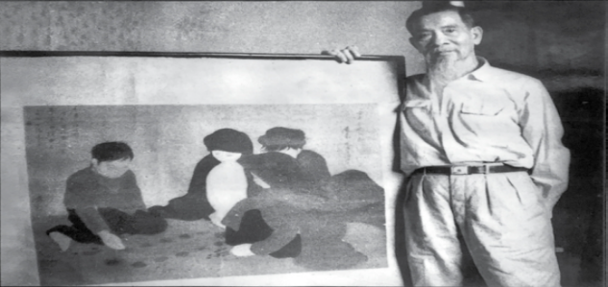  Hoạ sĩ Nguyễn Phan Chánh  ? Em hãy nêu thân thế sự nghiệp của họa sĩ Nguyễn Phan Chánh?  Ông có những tác phẩm nào tiêu biểu ?  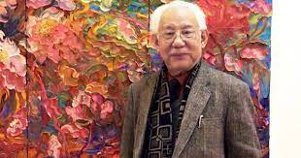  Họa sĩ Trần Khánh Chương  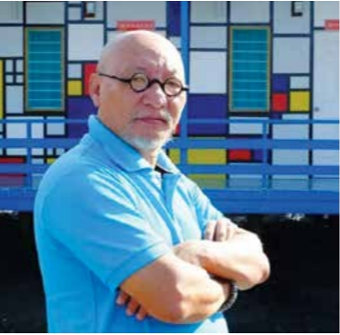Hoạ sĩ, nhà giáo Võ Tá Hùng  ? Thân thế sự nghiệp của họa sĩ Võ Tá Hùng ?  ? Ông có những tác phẩm nào tiêu biểu  Lập bảng tìm hiểu về hoạ sĩ người Hà Tĩnh theo gợi ý sau:  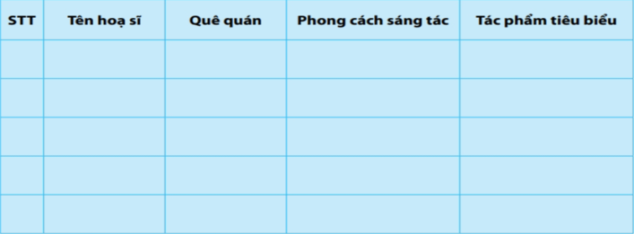TIẾT 7-8  Mô phỏng một tác phẩm của họa sĩ người Hà Tĩnh  - GV cho HS tìm hiểu cách thể hiện SPMT mô phỏng theo phong cách của các em và đặt câu hỏi: Hãy trình bày các bước gợi ý khai thác tạo hình của tác phẩm trong thể hiện một số SPMT?  VD: Bức tranh chơi ô ăn quan của họa sĩ Nguyễn Phan Chanh:  Bước 2: HS tiếp nhận, thực hiện nhiệm vụ học tập  - HS tìm hiểu các bước gợi ý cách vẽ trong thể hiện một SPMT.  - GV hướng dẫn, hỗ trợ HS (nếu cần thiết).  Bước 3: Báo cáo kết quả hoạt động, thảo luận.  - GV mời đại diện HS trình bày.  - GV yêu cầu các HS khác lắng nghe, nhận xét, nêu ý kiến bổ sung (nếu có).  Bước 4: Đánh giá kết quả thực hiện nhiệm vụ học tập  - GV nhận xét, đánh giá và kết luận.  - GV chuyển sang bước tiếp theo | - Tìm hiểu Một số họa sĩ tiêu biểu người Hà Tĩnh  1. Họa sĩ Nguyễn Phan Chánh  - Tên khai sinh: Nguyễn Phan Chánh  - Ngày sinh: 21 tháng 7, 1892 tại huyện Thạch Hà, tỉnh Hà Tĩnh (nay thuộc thành phố Hà Tĩnh)  - Ngày mất: 22 tháng 11, 1984 tại Hà Nội  - Phong cách nghệ thuật: Chất liệu chính là lụa. Chủ đề chính là người nông dân, đặc biệt là phụ nữ nông dân và trẻ em  - Tác phẩm chính: Chơi ô ăn quan, Lên đồng, Em bé cho chim ăn, Rửa rau cầu ao, Đi cày, Trốn tìm, Chim sổ lồng, Chị em đùa cá, Trăng tỏ, ….  2. Họa sĩ Trần Khánh Chương  Hoạ sĩ Trần Khánh Chương (SN 1943), quê ở xã Thiên Lộc, huyện Can Lộc, tỉnh Hà Tĩnh. Ông là người có kiến thức sâu rộng về nghệ thuật tạo hình, sáng tác trên nhiều loại hình: Hội họa, đồ họa, gốm. Các tác phẩm nổi bật của họa sĩ Trần Khánh Chương có Màu xanh trên vùng đất đỏ (1980); Đường lên Điện Biên (2005); Ngày vui giải phóng (1986); Những cánh diều (1983); Bên cầu Thê Húc; Nhịp thời gian; Trưa cửa Tùng  3. Hoạ sĩ, nhà giáo Võ Tá Hùng  - Sinh ngày 10/2/1955  - Quê quán: Hà Tĩnh  - Tốt nghiệp Trường Đại học Mỹ thuật Công nghiệp Hà Nội, chuyên ngành Đồ họa  - Hội viên Hội Mỹ thuật Việt Nam, năm vào Hội 1984  - Địa chỉ: Ngõ 84, phố Ngọc Khánh, quận Ba Đình, Hà Nội  - Tác phẩm chính.  Góc quê (sơn dầu, 167x107cm); Ngày mùa (sơn dầu, 125x167cm); Đê làng (sơn dầu, 200x100cm); Biển vắng (sơn dầu, 167x107cm); Làng ven sông (sơn dầu,167x107cm)  II. Thể hiện  Quan sát tranh của hoạ sĩ Nguyễn Phan Chánh  Các bước gợi ý khai tranh trong thể hiện một SPMT:  + Bước 1: Xây dựng bố cục khái quát.  + Bước 2: Vẽ phác hình.  + Bước 3: Kéo dài các nét trong hình vẽ theo dạng đường thẳng giao cắt nhau tạo thành các ô hình khác nhau.  + Bước 4: Vẽ nét đen và vẽ màu vào các ô đã tạo.  III. Thực hành  Mô phỏng một tác phẩm mĩ thuật 2D hoặc 3D của họa sĩ người Hà Tĩnh mà em thích
3. HOẠT ĐỘNG LUYỆN TẬP
a. Mục tiêu: Thông qua hoạt động, HS:
- Biết cách nhận xét, đánh giá SPMT của bạn, nhóm.
- Trình bày những cảm nhận trước nhóm, lớp.
b. Nội dung:
- GV hướng dẫn HS quan sát bài vẽ của bạn đã thực hiện.
- HS thảo luận theo các câu hỏi gợi ý trong SHS
c. Sản phẩm: Cảm nhận của bản thân và phân tích được SPMT của bạn, nhóm.
d. Tổ chức thực hiện:
Bước 1: GV chuyển giao nhiệm vụ học tập
- GV hướng dẫn HS trưng bày SPMT.
- GV yêu cầu HS thảo luận nhóm đôi, quan sát và thảo luận theo câu hỏi
+ Sản phẩm của bạn vẽ theo tác phẩm nào?
+ Bạn thích tác phẩm của tác giả nào nhát? Vì sao?
+ Hãy giới thiệu vẻ đẹp của một tác phẩm với bạn bè, người thân.
Bước 2: HS tiếp nhận, thực hiện nhiệm vụ học tập
- HS thảo luận cặp đôi theo hướng dẫn của GV.
- GV hướng dẫn, hỗ trợ HS (nếu cần thiết).
Bước 3: Đánh giá kết quả thực hiện nhiệm vụ học tập
- GV mời đại diện HS trình bày kết quả thảo luận.
- GV yêu cầu các HS khác lắng nghe, nhận xét, đặt câu hỏi (nếu có).
Bước 4: Đánh giá kết quả thực hiện nhiệm vụ học tập
- GV nhận xét, đánh giá, chuẩn kiến thức.
- GV chuyển sang nội dung mới.
4. HOẠT ĐỘNG VẬN DỤNG
a. Mục tiêu:
- Giúp HS gắn kết kiến thức đã học với việc tìm hiểu tri thức liên quan.
- Hình thành khả năng tự học, kết nối tri thức với cuộc sống liên quan đến môn học.
b. Nội dung: Sưu tầm hình ảnh một số bức tranh của họa sĩ người Hà Tĩnh và viết một đoạn văn để phân tích sự tương đồng và khác biệt giữa các tác phẩm này.
c. Sản phẩm:
- Mô phỏng một tác phẩm của họa sĩ người Hà Tĩnh
- Đoạn văn phân tích, so sánh sự tương đồng và khác biệt giữa hai tác phẩm cùng một họa sĩ
d. Tổ chức thực hiện:
Bước 1: GV chuyển giao nhiệm vụ học tập
- GV nêu yêu cầu: Sưu tầm hình ảnh một số bức tranh cùng một số họa sĩ người Hà Tĩnh và viết một đoạn văn để phân tích, so sánh sự tương đồng và khác biệt giữa các tác phẩm này.
- Qua hình ảnh về TPMT được HS sưu tầm của một tranh của các họa sĩ người Hà Tĩnh, GV hướng dẫn HS
phân tích đặc điểm tạo hình theo các gợi ý:
+ Tạo hình nhân vật (nếu có)
+ Bút pháp
+ Màu sắc
+ Bố cục
+ Thông điệp (nếu có)
Bước 2: HS tiếp nhận, thực hiện nhiệm vụ học tập
- HS sưu tầm hình ảnh và viết đoạn văn.
- GV hướng dẫn, hỗ trợ HS (nếu cần thiết).
Bước 3: Báo cáo kết quả hoạt động, thảo luận
- GV mời đại diện một số HS đọc đoạn văn của mình trước lớp.
- GV yêu cầu các HS khác quan sát, nhận xét, đặt câu hỏi (nếu có).
Bước 4: Đánh giá kết quả thực hiện nhiệm vụ học tập
- GV nhận xét, đánh giá và tuyên dương TPMT thế hiện tốt.
- GV kết thúc bài học.
5. HƯỚNG DẪN VỀ NHÀ
- Ôn lại kiến thức đã học.
- Hoàn thành bài tập Vận dụng.
- Đọc và tìm hiểu trước nội dung Bài sau.
______________________________

